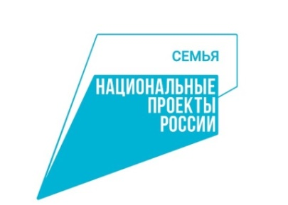**Выполнение целевого показателя национального проекта «Семья»**

**за июнь 2025 г.**

**библиотеки МУ Сивинский ЦКД**

**Количество посещений культурных мероприятий**

|  |  |  |  |  |
| --- | --- | --- | --- | --- |
| Показатель | Число посещений библиотек всего | из них | | |
| посещение библиотеки в стационарных условиях | обращение к библиотеке удаленных пользователей (через сайт) | посещений библиотеки вне стационара |
| 1 | 2 | 3 | 5 | 6 |
| **СП Бубинская библиотека**  **им. Ф.Ф. Павленкова (330220342)** | 1724 | 1694 | - | 30 |
| **СП Екатерининская библиотека**  **(330220350)** | 1791 | 1567 | - | 224 |
| **СП Сивинская библиотека**  **им. Ф.Ф. Павленкова (330220376)** | 7126 | 5188 | 667 | 1271 |
| **СП Северокоммунарская библиотека**  **(330220511)** | 1450 | 1039 | - | 411 |
| **СП Лебедская библиотека**  **(330220514)** | 538 | 525 | - | 13 |
| **СП Серьгинская библиотека**  **им. Ф.Ф. Павленкова (330220517)** | 1164 | 1030 | 40 | 94 |
| **СП Первомайская библиотека**  **(330220520)** | 403 | 378 | - | 25 |
| **СП Савичевская библиотека**  **(330220524)** | 1065 | 1054 | - | 11 |
| **СП Малосивинская библиотека**  **(330220527)** | 1262 | 760 | - | 502 |
| **СП Кизьвенская библиотека**  **им. Ф.Ф. Павленкова (330220529)** | 1146 | 1021 | - | 125 |
| **СП Кониплотническая библиотека**  **им. Ф.Ф. Павленкова (330220567)** | 397 | 337 | - | 60 |
| **СП Усть-Бубинская библиотека**  **(330220570)** | 748 | 647 | - | 101 |
| **Всего по МО** | **18814** | **15240** | **707** | **2867** |
| **Всего с начала года** | **130656** | **103322** | **4595** | **22739** |